RESULTADO – TOMADA DE PREÇO

202514EM74579HEMNSL

0

1/04/2025

Bionexo

O Instituto de Gestão e Humanização – IGH, entidade de direito privado e sem fins lucrativos, classificado como Organização

Social, vem tornar público o resultado da Tomada de Preços, com a finalidade de adquirir bens, insumos e serviços para o

HEMNSL - Hospital Est. Maternidade Nossa Senhora de Lourdes, com endereço à Rua 230, Qd. 709, S/N, Setor Nova Vila,

Goiânia/GO, CEP: 74.640-210.

Art. 10º Não se exigirá a publicidade prévia disposta no artigo

II. EMERGÊNCIA: Nas compras ou contratações realizadas em caráter de urgência ou emergência, caracterizadas pela

ocorrência de fatos inesperados e imprevisíveis, cujo não atendimento imediato seja mais gravoso, importando em prejuízos

ou comprometendo a segurança de pessoas ou equipamentos, reconhecidos pela administração.

Bionexo do Brasil Ltda

Relatório emitido em 01/04/2025 09:33

**Comprador**

IGH - Maternidade Nossa Senhora De Lourdes (11.858.570/0005-67)

RUA 230, QUADRA 709 LOTE 11 - SETOR NOVA VILA - GOIÂNIA, GO CEP: 74640-210

**Relação de Itens (Confirmação)**

Pedido de Cotação : 383760639

COTAÇÃO Nº 74579 - MEDICAMENTOS - HEMNSL MAR/2025

Frete Próprio

Observações: \*PAGAMENTO: Somente a prazo e por meio de depósito em conta PJ do fornecedor. \*FRETE: Só serão aceitas

propostas com frete CIF e para entrega no endereço: RUA 230 QUADRA 709 LOTE 11 - Setor Nova Vila, Goiânia/GO CEP:

7

4640-210, dia e horário especificado. \*CERTIDÕES: As Certidões Municipal, Estadual de Goiás, Federal, FGTS e Trabalhista

devem estar regulares desde a data da emissão da proposta até a data do pagamento. \*REGULAMENTO: O processo de

compras obedecerá ao Regulamento de Compras do IGH, prevalecendo este em relação a estes termos em caso de

divergência.

Tipo de Cotação: Cotação Emergencial

Fornecedor : Todos os Fornecedores

Data de Confirmação : Todas

**Validade Condições**

**Faturamento Prazo de**

**Fornecedor**

**da**

**de**

**Frete**

**Observações**

**Mínimo**

**Entrega**

**Proposta Pagamento**

**HOSPDROGAS COMERCIAL**

**LTDA**

APARECIDA DE GOIÂNIA - GO

Leticia Batista - null

leticia.batista@hospdrogas.com.br

**[Mais informações](javascript: f_mais_info(184864))**

Prazo de Pagamento sujeito aprovacao do

financeiro - Fixo 62 4012-1199/Vendedor: Leticia

Batista Viana - E-mail:

1 dias após

confirmação

1

R$ 400,0000

03/04/2025

30 ddl

CIF

leticia.batista@hospdrogas.com.br - Telefone:

6

2994141752 Ramal: 2143

**Programação**

**de Entrega**

**Preço**

**Unitário Fábrica**

**Preço**

**Valor**

**Total**

**Produto**

**Código**

**Fabricante**

**Embalagem Fornecedor Comentário**

**Justificativa**

**Rent(%)**

**Quantidade**

**Usuário**

;

MULTIFARMA,

GLOBAL e

Tiago

Farias De

Souza

KETAMIN

(ESCETAMINA)

50MG/ML IM/IV

2ML (B1),

PONTAMED não

atendem ao prazo de

entrega/emergencial.

- SULMEDIC e HDL

não atendem as

condições de

CETAMINA - S

SOL INJ 2ML (M) 26375

- UNIDADE

HOSPDROGAS

COMERCIAL

LTDA

R$

R$

R$

907,5000

1

-

AMPOLA

null

50 Unidade

1

8,1500 0,0000

3

1/03/2025

14:19

CRISTALIA

pagamento.

;

PONTAMED e

Tiago

Farias De

Souza

FOSFATO DIS

DEXAMETASONA

4MG/ML SOL INJ

IM/EV AMP 2,5L -

TEUTO

MULTIFARMA não

atendem ao prazo de

entrega/emergencial.

- ELLO não atende

as condições de

DEXAMETASONA

SOL INJ 4 MG/

ML 2.5 ML -

HOSPDROGAS

COMERCIAL

LTDA

R$

R$

R$

230,4000

2

3

5173

-

-

caixa

null

null

240 Frasco/Ampola

0,9600 0,0000

FRASCO/AMPOLA

31/03/2025

1

4:19

pagamento.

Tiago

Farias De

Souza

GLICOSE 5%

GLICOSE SOL

INJ 5% 500ML - 11324

BOLSA

HOSPDROGAS

COMERCIAL

LTDA

5

00ML -

R$

R$

R$

CX

-

216 Bolsa

EQUIPLEX -

EQUIPLEX

4,7200 0,0000

1.019,5200

31/03/2025

1

4:19

;ATIVA,

MULTIFARMA,

SERVIMED e

MEDFUTURA não

atendem ao prazo de

entrega/emergencial.

Tiago

Farias De

Souza

DORMIUM

(MIDAZOLAM)

5MG/ML INJ AMP

3ML (B1), UNIAO

QUIMICA

MIDAZOLAM SOL

INJ 15 MG/3 ML 5060

(M) - UNIDADE

HOSPDROGAS

COMERCIAL

LTDA

-

ELLO, SULMEDIC,

MED CENTER e

R$

R$

R$

113,0000

4

-

CX

null

50 Unidade

2,2600 0,0000

COOP não atendem

as condições de

pagamento. - NORD

PRODUTOS não

atinge faturamento

minimo.

31/03/2025

14:19

;

MED CENTER e

SULMEDIC não

atendem as

Tiago

Farias De

Souza

PROPOFOL SOL.

INJ. 10MG/ML

AMP 10ML (M)

HOSPDROGAS

COMERCIAL

LTDA

condições de

pagamento. -

R$

R$

R$

433,5000

5

6

42810

-

-

propofol, cristalia

TRAMADOL(GEN)

caixa

CX

null

null

50 Ampola

8,6700 0,0000

MULTIFARMA não

atende ao prazo de

entrega/emergencial.

31/03/2025

14:19

TRAMADOL SOL 27889

HOSPDROGAS

;EDIGE, PONTAMED

R$

R$

150 Unidade

R$

Tiago

https://bionexo.bionexo.com/jsp/RelatPDC/relat\_adjudica.jsp

1/2

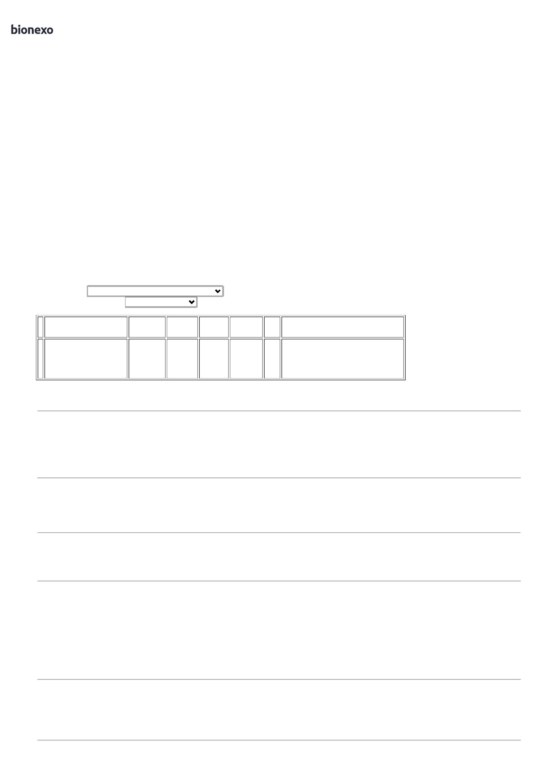

0

1/04/2025

Bionexo

INJ 50MG/ML

ML (M) - AMP.

0MG

50MG/ML SOL

INJ AMP 1ML,

UNIAO QUIMICA

COMERCIAL

LTDA

e MULTIFARMA não 1,1500 0,0000

atendem ao prazo de

entrega/emergencial.

172,5000 Farias De

Souza

1

5

-

SULMEDIC não

31/03/2025

14:19

atende as condições

de pagamento. -

NORD PRODUTOS

não atinge

faturamento minimo.

**Total**

**Parcial:**

R$

7

7

56.0

56.0

2.876,4200

Total de Itens da Cotação: 6

Total de Itens Impressos: 6

**Total**

**Geral:**

R$

2.876,4200

Clique [aqui](javascript:chama_completo(383760639)) para geração de relatório completo com quebra de página

https://bionexo.bionexo.com/jsp/RelatPDC/relat\_adjudica.jsp

2/2

